|  |  |
| --- | --- |
|  | **КУПВАПП**  **«КАМяНЕЦКАЯ АРХіТэКТУРА»** |

КАМУНАЛЬНАЕ УНIТАРНАЕ ПРАЕКТНА - ВЫТВОРЧАЕ АРХIТЭКТУРНА - ПЛАНIРОВАЧНАЕ ПРАДПРЫЕМСТВА «КАМЯНЕЦКАЯ АРХIТЭКТУРА»

1. Юрыдычны адрас: 225051, г. Камянец, вул. Леніна, 12

2. Кантактныя дадзеныя: тэл.: 8(01631) 76087, 72199, +37529 7919212

e-mail: kamarh@brest.by  
3. Дырэктар: Жуковіч Аляксандр Аляксеевіч  
4. Час працы: панядзелак – пятніца 8.00 – 17.00 (ў перадсвяточныя дні 8.00 – 16.00), перапынак на абед 13.00 – 14.00

5. Прыём грамадзян і прадстаўнікоў юрыдычных асоб дырэктарам прадпрыемства: серада 8.00 – 13.00. Папярэдні запіс по тэл. 8(01631) 76087

6. Віды дзейнасці:

* 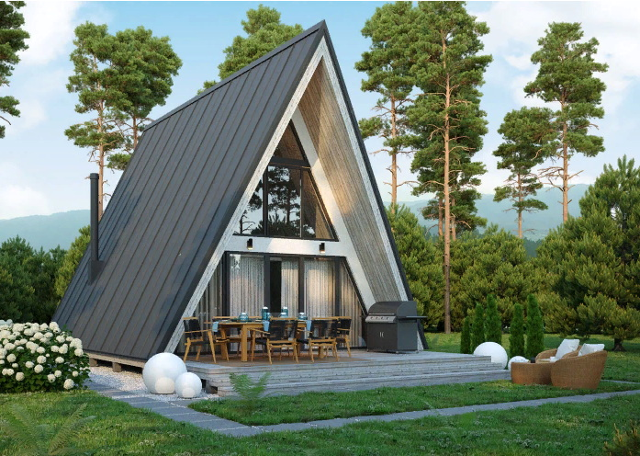выраб праектна-каштарыснай дакументацыі на будаўніцтва, рэканструкцыю, капітальны рамонт, знос жылых дамоў і іншых аб’ектаў;
* афармленне актаў прыёмкі ў эксплуатацыю жылых дамоў.
* прывязка аб’ектаў;
* выраб выкапіявання з генпланаў;
* выраб горадабудаўнічых пашпартоў;
* выраб зямельна-кадастровых планаў;
* аказанне інжынерных паслуг (у т.л. па зборы і падрыхтоўцы зыходны-дазвольнай дакументацыі);
* выраб каштарыснай дакументацыі для афармлення крэдытаў на рэканструкцыю и капітальны рамонт кватэр, жылых дамоў и гаспадарчых пабудоў.